La gestión de datos en el punto de mira para los informes ESG de la UE

Publicado el 17 de marzo de 2024 por Editor
Según una encuesta reciente de Bloomberg, los inversores en Europa enfrentan importantes obstáculos en la gestión de datos ambientales, sociales y de gobernanza (ESG). La Encuesta europea sobre tendencias de datos ESG 2024, que recoge respuestas de más de 200 participantes de los mercados financieros en las principales ciudades europeas, subraya los desafíos que rodean la cobertura, la calidad y el volumen de los datos ESG.
Un asombroso 63% de los encuestados expresa preocupación por la cobertura y la calidad de los datos ESG reportados. Este desafío se ve exacerbado por la necesidad de integrar métricas ESG con fuentes de datos alternativas, un obstáculo para el 13% de los encuestados. La inminente Directiva sobre informes corporativos sostenibles (CSRD, por sus siglas en inglés) aumentará el volumen y la complejidad de los datos ESG y, con la presentación de informes digitales obligatorios, estandarizados y garantizados de forma independiente como parte de los procedimientos, la calidad debería mejorar dramáticamente.
La encuesta también reveló enfoques divergentes en la gestión de datos ESG, y muchas empresas (20%) todavía deciden cómo manejar los datos ESG. Más de un tercio (38%) gestiona sus datos ESG de forma centralizada con una solución propia, mientras que el 32% todavía depende de modelos descentralizados. Los requisitos de presentación de informes obligatorios y estandarizados, especialmente cuando se trata de garantía, significan que es necesario mejorar la calidad de los datos, la supervisión y, por lo tanto, la gestión interna.
Nadia Humphreys, directora de Soluciones de Datos de Finanzas Sostenibles de Bloomberg, enfatizó la importancia de una gestión eficaz de los datos en los informes ESG y afirmó: "Si las empresas no pueden organizar sus datos ESG, no pueden tomar decisiones de manera efectiva utilizando esa información". Por otro lado, si las empresas gestionan los datos de manera eficaz, es mucho más fácil que los datos no sólo cumplan con los requisitos regulatorios, sino que también alimenten la toma de decisiones interna.
A medida que los requisitos regulatorios como el CSRD entran en vigencia, se vuelve imperativo mejorar las prácticas de gestión de datos ESG. Con los informes digitales en el horizonte cercano, advertimos a las empresas que tengan en cuenta las necesidades de los datos digitales al establecer procesos de gestión de datos, para garantizar que sus procesos internos estén preparados para el futuro y sean lo más efectivos posible.
Lea los resultados de la encuesta aquí.
Gestión de datos ESG

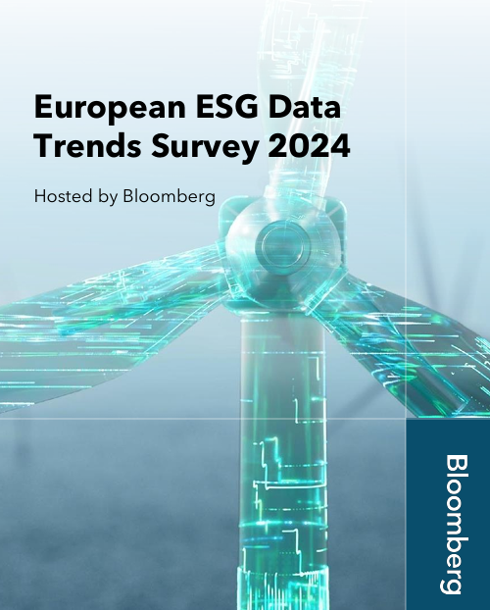

Metodología
La Encuesta Europea de Tendencias de Datos ESG de Bloomberg se llevó a cabo entre septiembre de 2023 y noviembre de 2023 durante el roadshow global ESG Tech & Data de Bloomberg.
Se celebraron siete eventos presenciales en Londres, Estocolmo, Ginebra, Ámsterdam, Fráncfort, París y Milán.
Durante los eventos, los clientes de Bloomberg, los profesionales de datos ESG y los líderes respondieron a las preguntas de la encuesta en vivo.
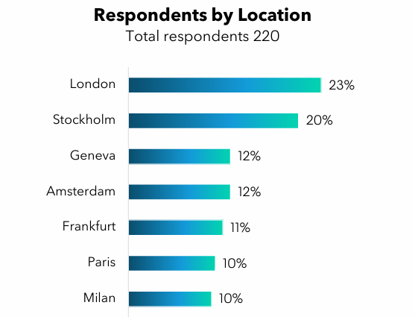

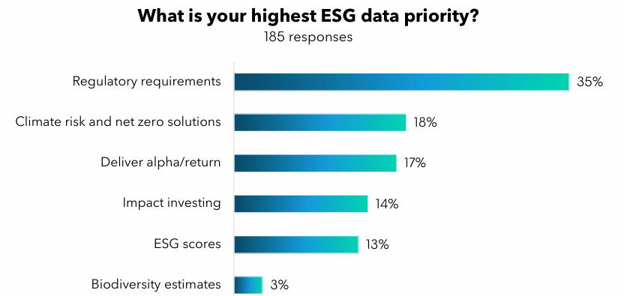
Los encuestados informaron que el cumplimiento de los requisitos normativos era la máxima prioridad (35 %) para acceder a los datos ESG, seguido del cumplimiento de los objetivos de riesgo climático y cero emisiones netas (18 %).
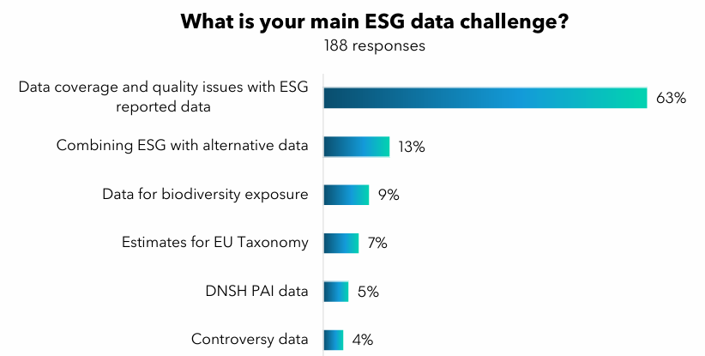
Los problemas de cobertura y calidad de los datos ESG reportados por las empresas, citados por el 63% de los encuestados, son los que pueden inhibir las prioridades de datos ESG de las empresas.

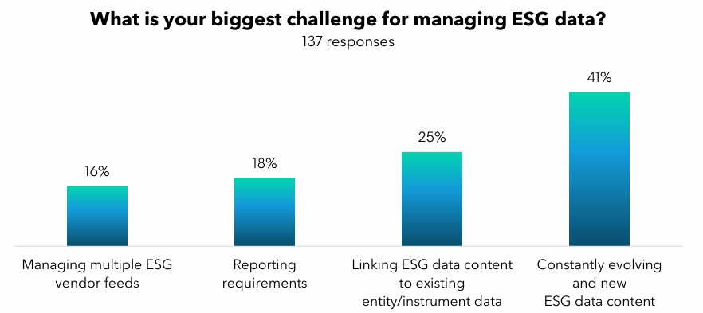
El principal reto de la gestión de datos ESG fue la gestión de contenidos de datos nuevos y en constante evolución (41%). La incorporación de nuevos datos ESG puede ser un proceso que requiere mucho tiempo y recursos y que las empresas pueden no tener el ancho de banda para hacer más de una o dos veces al año.
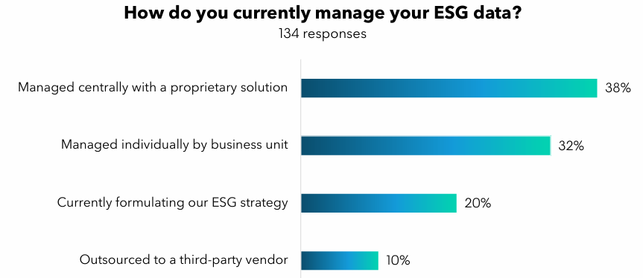
Las empresas todavía están decidiendo cuál es la mejor manera de gestionar los crecientes volúmenes de datos ESG. Aproximadamente un tercio (38%) gestionó sus datos ESG de forma centralizada con una solución propia, mientras que el 20% todavía estaba considerando su estrategia de gestión de datos.

Acerca de Bloomberg ESG Solutions
Bloomberg proporciona a los inversores acceso a datos transparentes, coherentes y comparables sobre más de 15.000 empresas de todo el mundo y 474.000 valores activos.
Los datos, la investigación y el análisis ESG de Bloomberg abarcan el cumplimiento normativo, las emisiones de carbono, la deuda sostenible, las puntuaciones, los índices, el riesgo climático y mucho más. Los clientes pueden acceder fácilmente a estos datos en la Terminal Bloomberg o en toda su empresa a través de la Licencia de Datos en data.bloomberg.com para su uso en aplicaciones propietarias o de terceros.
A través de Data License Plus ESG Manager, Bloomberg conecta los flujos de trabajo de los clientes con toda la potencia de los conjuntos de datos de Bloomberg, así como con los datos de los socios proveedores, para que los clientes puedan desbloquear el máximo valor con facilidad.
Para obtener más información, visite nuestro sitio web aquí.
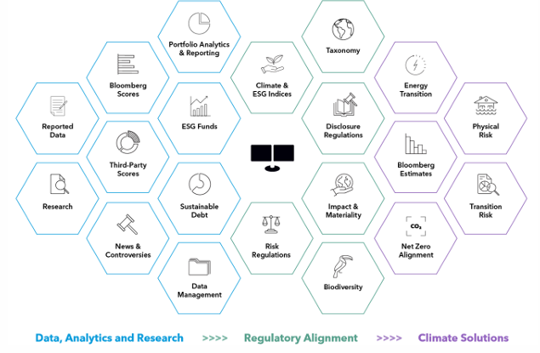
Los datos incluidos en estos materiales son solo para fines ilustrativos. El servicio BLOOMBERG TERMINAL y los productos de datos de Bloomberg (los "Servicios") son propiedad y están distribuidos por Bloomberg Finance L.P. ("BFLP") excepto (i) en Argentina, Australia y ciertas jurisdicciones en las islas del Pacífico, Bermudas, China, India, Japón, Corea y Nueva Zelanda, donde Bloomberg L.P. y sus subsidiarias ("BLP") distribuyen estos productos, y (ii) en Singapur y las jurisdicciones atendidas por la oficina de Bloomberg en Singapur, cuando una filial de BFLP distribuya estos productos. BLP o una de sus subsidiarias proporciona a BFLP y sus subsidiarias soporte y servicio operativo y de marketing global. Las siguientes son marcas comerciales y marcas de servicio de BFLP, una sociedad limitada de Delaware, o sus subsidiarias: BLOOMBERG, BLOOMBERG ANYWHERE, BLOOMBERG MARKETS, BLOOMBERG NEWS, BLOOMBERG PROFESSIONAL, BLOOMBERG TERMINAL y BLOOMBERG.COM. La ausencia de cualquier marca comercial o marca de servicio de esta lista no renuncia a los derechos de propiedad intelectual de Bloomberg sobre ese nombre, marca o logotipo. Todos los derechos reservados. © Bloomberg.

